ПАСПОРТ

ПИЩЕБЛОКА МБОУ лицей №12

Адрес месторасположения: 453210, Республика Башкортостан
г. Ишимбай, ул. Губкина, дом 41

Телефон +7(34794 ) 4-01-04;

эл почта: licey12s@mail.ru

Содержание

I. Общие сведения об образовательной организации.
-численность обучающихся по возрастным группам,
в том числе численность льготной категории обучающихся.
II. Состояние уровня охвата горячим питанием по возрастным
группам:
- Охват одноразовым горячим питанием обучающихся по возрастным группам.
- Охват двухразовым горячим питанием обучающихся по возрастным группам.
III. Тип пищеблока
IV. Форма организации пищеблока
V. Инженерное обеспечение пищеблока
VI. Проектная мощность (план-схема расположения помещений) пищеблока
VII. Материально-техническое оснащение пищеблока:
- Перечень помещений и их площадь.
- Характеристика технологического оборудования пищеблока.
- Дополнительные характеристики технологического оборудования.
- Дополнительные характеристики обслуживания оборудования.
VIII. Характеристика помещения и оборудования, план-схема столовой
IX. Характеристика бытовых помещений
X. Штатное расписание работников пищеблока
XI. Организация прохождения практики студентов профильных колледжей на базе образовательной организации
XII. Перечень нормативных и технологических документов

- Общие сведения об образовательной организации:

Руководитель образовательной организации:
Директор МБОУ лицей №12:
Винокурова Валентина Васильевна

Ответственный за питание обучающихся:
Заместитель директора по УР Муртазина Г.М.
Численность педагогического коллектива- 35 чел.
Количество классов по уровням образования:
НОО – 8 классов
ООО - 10 классов
СОО- 2 класса.
Количество посадочных мест: 120
Площадь обеденного зала: 97,9 кв.м

№ п\п | Классы | Количество классов | Численность  обучающихся,  всего чел. | В том числе льготной категории, чел.
1 | 1 класс | 2 | 64 | 2
2 | 2 класс | 2 | 78
3 | 3 класс | 2 | 59 | 1
4 | 4 класс | 2 | 62
5 | 5 класс | 2 | 66 | 3
6 | 6 класс | 2 | 66 | 4
7 | 7 класс | 2 | 60 | 5
8 | 8 класс | 2 | 45 | 4
9 | 9 класс | 2 | 56 | 7
10 | 10 класс | 1 | 29
11 | 11 класс | 1 | 36 | 2
 | Итого: | 20 | 621 | 27

- Состояние уровня охвата горячим питанием обучающихся
по возрастным группам

- Охват одноразовым горячим питанием обучающихся по возрастным группам

№ п\п | Контингент по группам обучающихся | Численность, чел. | Охвачено горячим питанием
№ п\п | Контингент по группам обучающихся | Численность, чел. | Количество, чел. | % от числа обучающихся
1 | Учащиеся 1-4 классов | 263 | 260 | 98,8%
 | в т.ч. учащиеся льготных категорий
2 | Учащиеся 5-8 классов | 237 | 180 | 75,9%
 | в т.ч. учащиеся льготных категорий | 20 | 20 | 100%
 | в т.ч. за родительскую плату | 160 | 160 | 67,5%
3 | Учащиеся 9-11 классов | 121 | 79 | 65,4%
 | в т.ч. учащиеся льготных категорий | 9 | 9 | 7,4%
 | в т.ч. за родительскую плату | 70 | 70 | 58%
 | Общее количество учащихся всех возрастных групп | 621 | 519 | 83,6%
 | в том числе льготных категорий | 18 | 18

- Охват двухразовым горячим питанием обучающихся по возрастным группам

№ п\п | Контингент по группам обучающихся | Численность, чел. | Охвачено горячим питанием
№ п\п | Контингент по группам обучающихся | Численность, чел. | Количество, чел. | % от числа обучающихся
1 | Учащиеся 1-4 классов | 263
 | в т.ч. учащиеся льготных категорий |  | 3 | 1,1%
2 | Учащиеся 5-8 классов | 237
 | в т.ч. учащиеся льготных категорий |  | 2 | 0,8%
 | в т.ч. за родительскую плату
3 | Учащиеся 9-11 классов | 121
 | в т.ч. учащиеся льготных категорий |  | 4 | 3,3%
 | в т.ч. за родительскую плату
 | Общая количество учащихся всех возрастных групп | 621 | 9 | 1,4%
 | в том числе льготных категорий | 9

- Тип пищеблока.
Столовая на сырье

- Форма организации питания

Форма предоставления питания | Аутсорсинг
Оператор питания/ поставщик | Индивидуальный предприниматель Кинзябаева Гульназ Ражаповна
Адрес местонахождения оператора питания/ поставщика
Фамилия, имя, отчество руководителя, контактное лицо оператора питания/ поставщика | Кинзябаева Гульназ Ражаповна
Контактные данные: телефон, электронная почта | Тел. 89177880967  kingulnaz@gmail.com
Дата заключения контракта | 01.09.2023г.
Длительность контракта | Учебный год

- Инженерное обеспечение пищеблока

Водоснабжение | Централизованное
Горячее водоснабжение | Централизованное, водонагреватель
Отопление | Централизованное
Водоотведение | Централизованное
Вентиляция помещений | Искусственная, комбинированная

- Проектная мощность (план-схема расположения помещений) пищеблока

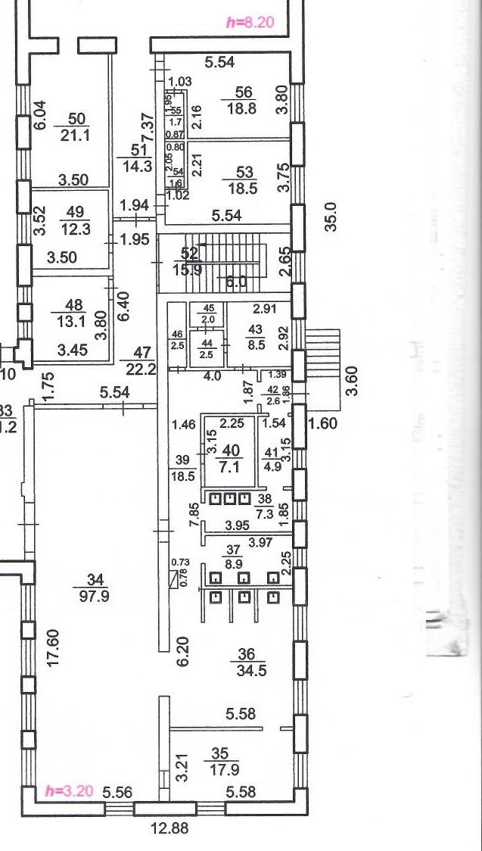

VI. Материально-техническое оснащение пищеблока:

Перечень помещений и их площадь м²
(перечень и площадь помещений в зависимости от модели предоставления питания)

№ п/п | Наименование цехов и  помещений | Площадь помещения, кв.м.
№ п/п | Наименование цехов и  помещений | Столовые, работающие на  сырье | Столовые доготовочные | Раздаточные, буфеты
1 | Складские помещения:
1.1 | Помещение хранения сыпучих продуктов | 7,1кв.м
2 | Производствен ные помещения:
2.1 | Овощной цех (первичной обработки овощей) | 4,9 кв.м |  | -
2.2 | Овощной цех (вторичной обработки овощей) | 7,3 кв.м |  | -
2.3 | Мясо-рыбный цех | 8,9 кв.м | - | -
2.4 | Доготовочный цех |  |  | -
2.5 | Горячий цех | 34,5 кв.м |  | -
2.6 | Холодный цех |  |  | -
2.7 | Мучной цех |  | - | -
2.8 | Раздаточная
2.9 | Помещение (или место)для резки хлеба |  | - | -
2.10 | Помещение для обработки яиц |  | - | -
2.11 | Моечная кухонной  посуды | 17,9 кв.м |  | -
2.12 | Моечная столовой посуды |  |  | -
2.13 | Моечная и  кладовая тары |  |  | --
2.14 | Производствен ное помещение буфета- раздаточной
2.15 | Посудомоечная буфета-  раздаточной
3 | Комната для  приема пищи (персонал)

2.Характеристика технологического оборудования пищеблока

№ | Наименование | Характеристика оборудования
п/п | цехов и  помещений | наименование оборудования | количество единиц  оборудования | дата его выпуска | даты начала его эксплуатации | процента изношенности оборудования
1 | Помещение хранения сыпучих продуктов | Стеллаж  Весы напольные | 1  1 | 2023 | Сентябрь 2023 | Новое 2023
2 | Овощной цех (первичной обработки овощей)
3 | Овощной цех (вторичной обработки овощей) | Машина овощерезательная ОМ-350М-01 | 1 |  | Сентябрь 2023 | Новое 2023
4 | Мясо-рыбный цех | Мясорубка промышленная МИМ 300  Камера холодильная POZIS | 1  1 |  | Сентябрь 2023 | Новое 2023  50%
5 | Доготовочный цех
6 | Горячий цех | Плита электирическмя 6-конфорюЭП-6П без духов. 1475*897*860 /лицев.нерж/ | 1 |  | Сентябрь 2023 | Новое 2023
 |  | Шкаф жарочный ШЖЭ-2 стандартная духовка, подставка 840*987*1475  /лицев.нерж/ | 1 |  | Сентябрь 2023 | Новое 2023
 |  | Электрический котёл КПЭМ-160/9Т | 1 | 2013 | 08.2013 | 50%
 |  | Привод МКН-11 | 1 | 1987 |  | 99%
 |  | Кухонная вытяжка | 1 | 2023 | Сентябрь 2023 | Новое 2023
7 | Холодный цех
8 | Мучной цех
9 | Раздаточная | Мармит 1-х блюд ПМЭС-70КМ-01 (3 конфорки, одна полка, подсветка, 1500 мм) | 1 |  | Сентябрь 2023 | Новое 2023
 |  | Холодильник Саратов
 |  | Холодильник Бирюса
10 | Помещение (или место)для резки хлеба | Стол производственный | 1
11 | Помещение для обработки яиц
12 | Моечная кухонной  посуды | Машина посудомоечная МПК-700-01 купол, 700 тар/ч, 2 цикл, 1 дозатор (ополаск), насос мойки | 1 |  |  | Новое 2023
 |  | Водонагреватель
 |  | Стеллаж для сушки посуды | 1 |  | Сентябрь 2023 | Новое 2023
13 | Моечная столовой посуды
14 | Моечная и  кладовая тары
15 | Производствен ное помещение буфета- раздаточной
16 | Посудомоечная буфета-  раздаточной

- Дополнительные характеристики технологического оборудования:

№ п/п | Наименование технологичес- кого оборудования | Характеристика оборудования
№ п/п | Наименование технологичес- кого оборудования | назначение | марка | производи тельность | дата  изготов ления | срок службы  (годы) | сроки профилакти ческого осмотра
1 | Тепловое
1.1 | Плита электирическмя | Приготовление блюд в наплитной посуде | 6-конфорюЭП-6П без духов. 1475*897*860 /лицев.нерж/ | 3,0Вт | 2023 | 7 лет | 1 раз в месяц
1.2 | Электрический котёл | Для получения горячей воды | КПЭМ-160/9Т | 1500Вт |  | 5 лет | 1 раз в 6 месяцев
 | Мармит 1-х блюд | Для подогрева и поддержания необходимой температуры для 1-х блюд | ПМЭС-70КМ-01 (3 конфорки, одна полка, подсветка, 1500 мм) |  |  | 5 лет | 1 раз в месяц
1.3 | Шкаф жарочный | Для приготовления блюд в духовом шкафу | ШЖЭ-2 стандартная духовка, подставка 840*987*1475  /лицев.нерж/ |  |  | 7 лет | 1 раз в месяц
2 | Механичес- кое
2.1 | Мясорубка промышленная | Для приготовления фаршей, нарезки и шинковки овощей | МИМ 300 |  | 2023 | 10 лет | 1 раз в 2 года
2.2 | Кухонная вытяжка | Для удаления воздуха и пара от плиты |  |  |  | 10 лет | 1 раз в месяц
2.3 | Машина овощерезательная | Для нарезки и шинковки овощей | ОМ-350М-01
3 | Холодильное
3.1 | Камера холодильная | Для длительного хранения продуктов | POZIS | 165Вт | 1989 | 10 лет | 1 раз в 3 года, По мере необходимости
3.2 | Холодильник Саратов | Для длительного хранения продуктов |  |  | 2017 | 10 лет | 1 раз в 3 года , по мере необходимости
4 | Весоизмери-  тельное  оборудование
 | Весы напольные | Для взвешивания продуктов ипорций |  |  |  | 7 лет | 1 раз в год

4.Дополнительные характеристики обслуживания оборудования:

№  п/п | Наименование  технологичес-  кого оборудования | Характеристика мероприятий
№  п/п | Наименование  технологичес-  кого оборудования | Наличие договора  на техосмотр | Наличие договор а на  проведение метрологических  работ | Проведение  ремонта | План приобретения  Нового и замена  старого  оборудования | ответственный за  состояние  оборудования | График санитарной  обработки  оборудования
1 | Тепловое |  |  | Не требуется | Имеется | Повар | Имеется
2 | Механическое |  |  | Не требуется | Имеется | Повар | Имеется
3 | Холодильное |  |  | Требуется морозильник | Имеется | Повар | Имеется
4 | Весоизмери- тельное |  | Ежегодно | Не требуется | Имеется | Повар | Имеется

VIII. Характеристика помещения и оборудования столовой, план-схема столовой
№ п/п | Наименование оборудования | Характеристика оборудования столовой, площадь (кв.м)
№ п/п | Наименование оборудования | количество единиц  оборудования (ед.) | дата его  приобретения | процент  изношенности оборудования (%) | Количство посадочных мест в обеденном зале (ед.)
1 | Обеденный зал:
 | стол обеденный | 24 | 2000г. | 80% | 120
 | Скамейки | 48 | 2010 | 60% | 120

IX.Характеристика бытовых помещений
№ п/п | Перечень бытовых помещений | Характеристика помещения
№ п/п | Перечень бытовых помещений | Площадь (кв.м.) | Количество единиц оборудования для бытовых целей (ед.)
1 | Комната для персонала | 8,5 кв.м | 1

X.Штатное расписание работников пищеблока
№ п/п | Наименование должностей | Характеристика персонала столовой
№ п/п | Наименование должностей | количество ставок | укомплекто- ванность | базовое образование | квалификацион- ный разряд | стаж работы | наличие медкнижки
1 | Повар | 3 | 3 | Среднее | 4 | 20, 40, 42 | Имеются
2 | Рабочий кухни (помощник повара) | 2 | 2 | Среднее |  |  | Имеются

Количество общеобразовательных организаций, организовавших прохождение практики (ед.) | Количество студентов, прошедших практику в текущем учебном году (чел.) | Из них количество трудоустроенных (чел.)
XI. Организация прохождения практики студентов профильных колледжей на базе общеобразовательных учреждений

XII.Перечень нормативных и технологических документов

- основное организованное меню для детей 7-11 лет, 12 лет и старше, специализированное меню для детей, нуждающихся в лечебном и диетическом питании (при наличии таких детей);
- ежедневное меню;
- меню-раскладка;
- технологические карты (ТК);
- технико-технологические карты (ТТК) при включении в рацион питания новой кулинарной продукции с пониженным содержанием соли и сахара;
- накопительная ведомость;
- график приема пищи;
- гигиенический журнал (сотрудники);
- журнал учета температурного режима холодильного оборудования;
- журнал учета температуры и влажности в складских помещениях;
- журнал бракеража готовой пищевой продукции;
- журнал бракеража скоропортящейся пищевой продукции;
- ведомость контроля за рационом питания;
- приказ о составе бракеражной комиссии;
- график дежурства преподавателей в столовой;
- акт по результатам проверки состояния готовности пищеблока по организации питания к новому учебному году;
- программа по совершенствованию системы организация питания обучающихся;
- положение об организации питания обучающихся;
- положение о бракеражной комиссии;
- приказ об организации питания;
- должностные инструкции персонала пищеблока;
- программа производственного контроля
- требования к информации по питанию, размещаемой на сайте школы;
- наличие оформленных стендов по пропаганде принципов здорового питания.

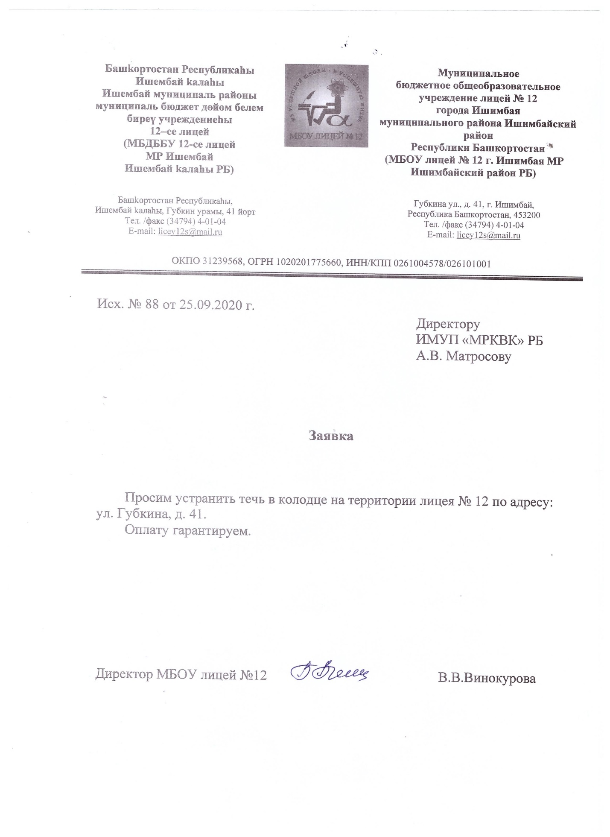

Директор
МБОУ лицей №12 Винокурова В.В.

